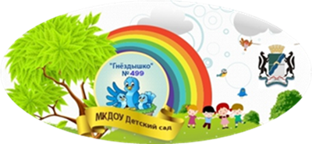

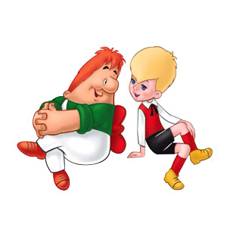
Интеллектуальная игра
по теме «Здоровье»
для детей 6-7 лет

Группа__________________
ДОУ ___________________
Район (регион)________________
ФАМИЛИЯ
ИМЯ
ОТЧЕСТВО
ФИО воспитателя
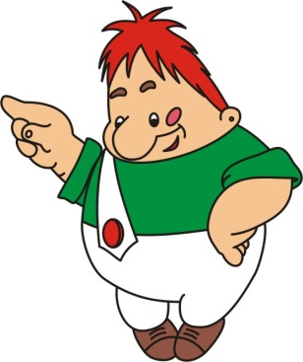

- Малыш учит Карлсона вести здоровый образ жизни, а для этого нужно соблюдать режим дня. Помоги Карлсону составить правильный режим дня: пронумеруй картинки в нужном порядке: что сначала, а что потом.
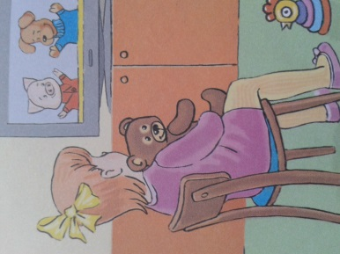
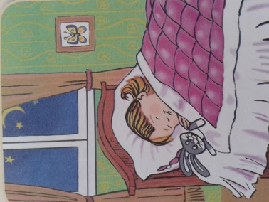
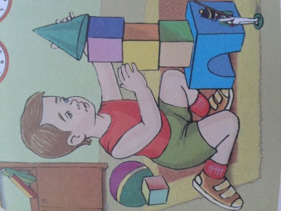
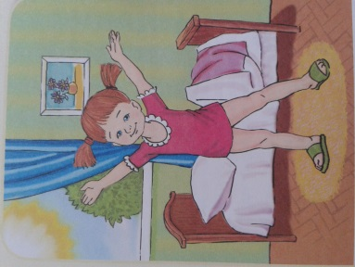
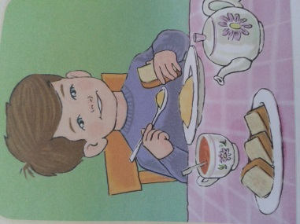
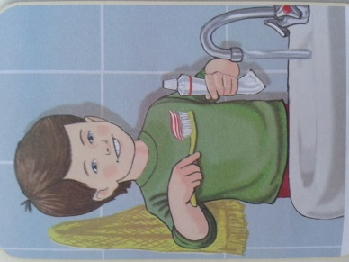

- А ещё Малыш рассказал Карлсону о правилах личной гигиены и дал ему задание: найти картинки, в которых действия детей угрожают их здоровью. Зачеркни опасные ситуации.
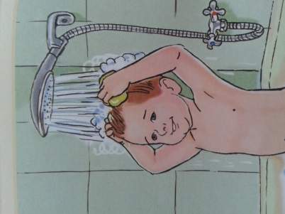
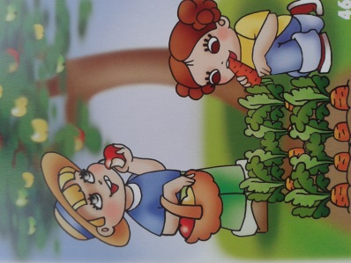
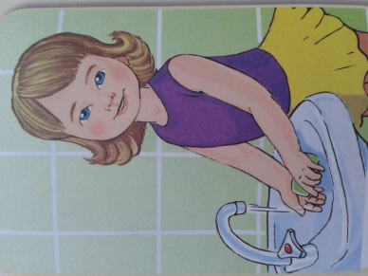
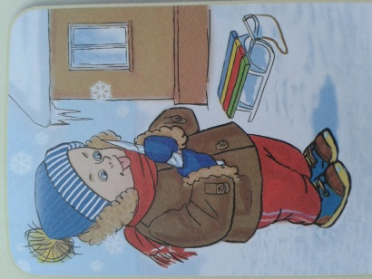
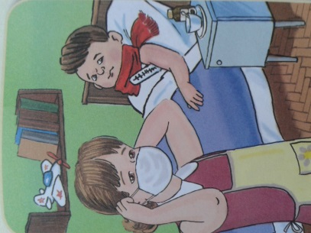

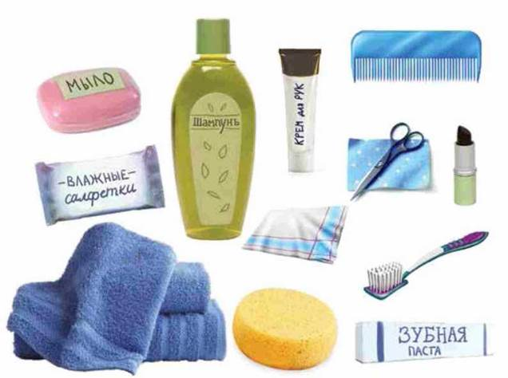

- На дне рождения Малыша Карлсон вымазался тортом. Малыш предложил Карлсону умыться и дал ему своё полотенце, но мама Малыша сказала, что не все предметы личной гигиены можно давать другу. Помоги Малышу разобраться: обведи красным цветом те предметы, которыми нужно пользоваться только самому, а зелёным - которыми можно поделиться.

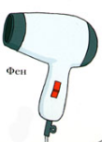


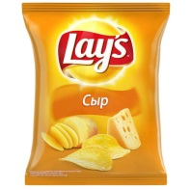

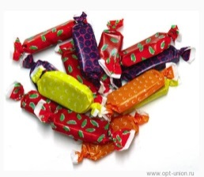
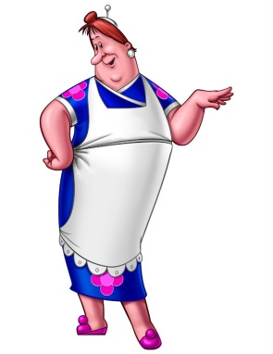
- Малыш и Карлсон решили устроить пикник и набрали много разных продуктов, но Фрекенбок разрешила им взять только полезные продукты. Помоги Малышу и Карлсону выбрать: закрась кружки зелёным цветом около полезных продуктов, а около вредных – красным цветом.

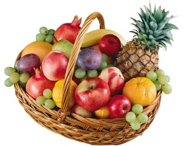

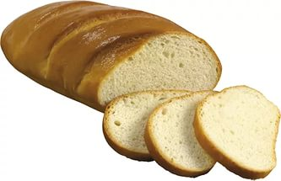

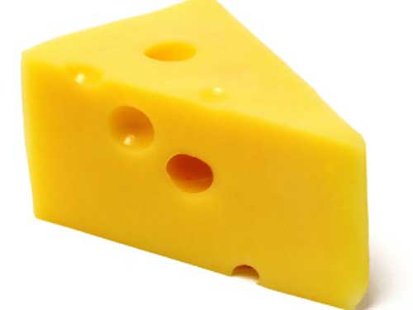
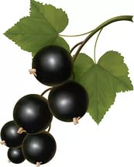
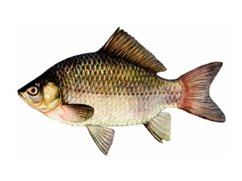
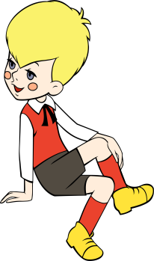
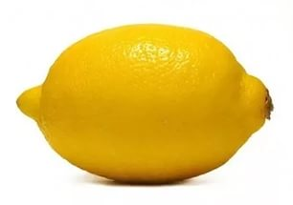
- Фрекенбок попросила Малыша и Карлсона разложить продукты в разные корзины в соответствии с теми витаминами, которые в них есть. Помоги друзьям, соедини стрелочкой продукты с нужными корзинами.

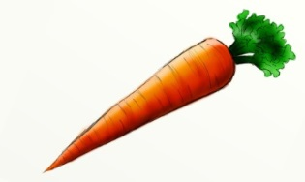


А
D
С


- Разгадай ребусы и ты узнаешь, из каких продуктов приготовили полезный салат Малыш и Карлсон для всей семьи. Отгадки нарисуй.



